7.5.1 总则
本公司的质量管理体系应包括：
a) 标准要求的形成文件的信息；
b) 组织确定的为确保质量管理体系有效性所需的形成文件的信息。
质量管理体系形成文件的信息的多少与详略程度应考虑：
a) 本组织的规模，以及活动、过程、产品和服务的类型；
b) 过程的复杂程度及其相互作用；
c) 人员的能力。
根据本公司的实际，建立了符合GB/T19001-2016的质量手册和程序文件。本公司的质量管理体系文件包括：
a）文件化的质量方针和质量目标；
b）按照GB/T19001-2016标准编写的质量手册；
c）GB/T19001-2016标准要求的保持和保留的形成文件的信息；
d）本公司为确保过程有效策划、运行和控制所必需的文件，包括相关的记录。
另：a：本公司的质量管理体系文件的详略程度除了取决于本公司的规模、产品类型、过程复杂程度、员工的能力等，还应切合实际，便于理解和实施；
b: 文件可以呈任何媒体形式和类型；
c: 本公司 质量管理体系文件结构图如下图2。
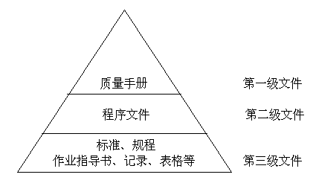

7.5.2 创建和更新
在创建和更新形成文件的信息时，组织应确保适当的：
a) 标识和说明（例如：标题、日期、作者、索引编号等）；
b) 格式（例如：语言、软件版本、图示）和媒介（例如：纸质、电子格式）；
c) 评审和批准，以确保适宜性和充分性。

7.5.3 形成文件的信息的控制
7.5.3.1 应控制质量管理体系和本标准所要求的形成文件的信息，以确保：
a) 无论何时何处需要这些信息，均可获得并使用；
b) 予以妥善保护（如防止失密、不当使用或不完整）。
7.5.3.2 为控制形成文件的信息，适用时，组织应关注下列活动：
a) 分发、访问、检索和使用；
b) 储存和防护，包括保持可读性；
c) 变更控制（如：版本控制）；
d) 保留和处置。
对策划和运行质量管理体系所必需的来自外部的原始的形成文件的信息，组织应进行适当识别和控制。具体见《文件控制程序》。

说明：
本范文内容由汇智认证：https://www.hisiso.com/整理并发布，内容格式仅供参考学习使用，如需转载请标明出处。
更多问题可咨询电话：0532-84688710

